第3章 物联网安全的密码理论
3.1 密码学基础
- 密码学是一门研究如何以隐秘的方式传递信息的学科。密码学包括了密码编码学和密码分析学
- 密码编码学
- 密码编码的核心是通过研究密码变化的客观规律，将密码变化的客观规律应用于编制密码，以实现对信息的隐蔽。
- 密码编码学主要从三个方面确保通信信息的机密性
- 密钥数量
- 明文处理的方式
- 从明文到密文的变换方式
- 密码分析学
- 通过研究密码、密文或密码系统，着力寻求其中的弱点，在不知道密钥和算法的情况下，从密文中得到明文是密码分析学的宗旨
- 密码技术是实现网络信息安全的核心技术，通过密码算法的加密变换，将可读的文件（明文）变换成不可理解的乱码（密文），从而起到保护信息和数据的作用。它直接支持机密性、完整性和非否认性等安全服务
- 密码学在物联网安全中的作用
- 物联网系统通常需要的安全服务：机密性、完整性、鉴别、非否认性、访问控制、可用性
- 密码学可以提高物联网连接设备的完整性、保密性和认证。通过使用用于物联网安全的密码学，组织可以确保发送方和接收方之间传输的数据是安全的。密码学不仅保护数据不受黑客攻击，而且还提供了巨大的保密性(无法理解)、完整性(不可修改)，甚至对数据进行身份验证(只有合法的参与者可以共享)。就像谷歌加密我们收发的电子邮件和检查恶意软件一样，物联网设备也应该采用类似的方法。通过使用无与伦比的哈希系统，物联网网络上的参与者应该为需要发送的消息创建认证码。另一方面，接收方应该使用相同的哈希算法来解锁认证码。而在网上交易的情况下，你应该使用“双因素认证”方法，以确保交易是合法的。此外，为了确保物联网设备的真实性，组织应该选择“基于属性的加密”。例如，如果你正在使用基于物联网的健康监测可穿戴设备，那么只有你的医生和保险公司才能获得数据。
- 密码系统的组成与分类
- 密码系统又称为密码体制，是指能完整的解决信息安全中的机密性、数据完整性、认证、身份识别、可控性及不可抵赖性等问题中的一个或几个的系统
- 密码系统的5要素
- 明文：作为加密输入的原始信息，即消息的原始形式，通常用m或p表示。所有可能明文的有限集称为明文空间，通常用M或P表示
- 密文：明文经加密变换后的结果，即消息被加密处理后的形式，通常用c表示。所有可能密文的有限集称为密文空间，通常用C表示
- 密钥：参与密码变换的参数，通常用k表示。一切可能的密钥构成的有限集称为密钥空间，通常用K表示
- 加密算法：将明文变换为密文的交换函数，相应的变换过程称为加密，即编码的过程通常用E表示c=Ek(p)
- 解密算法：将密文恢复为明文的变换函数，相应的变换过程称为解密，即解码的过程，通常用D表示，即p=Dk(c)
- 密码系统的分类
- 根据明文变换到密文的操作类型
- 代替，即明文中的每个元素（比特、字母、比特组合或字母组合）被映射为另一个元素。该操作主要达到非线性变换的目的。
- 换位，即明文中的元素被重新排列，这是一种线性变换，对它们的基本要求是不丢失信息（即所有操作都是可逆的）置换密码的特点是保持明文的所有字符不变，只是利用置换打乱了明文字符的位置和次序。
最常见的置换密码有两种：
- 列置换密码（明文P遵照密钥的规程按列换位并且按列读出序列得到密文C）；
将明文P以设定的固定分组宽度m按行写出，即每行有m个字符。若明文长度不是m的整数倍，则不足部分用双方约定的方式填充，如双方约定用空格代替空缺处字符；
The XXIV Olympic Winter Games
$$σ=(143)(25)$$
$${[M]}_{5×5}=\left[\begin{matrix}T & h & e \\ I & V & O \\ \begin{matrix}m \\ i \\ G\end{matrix} & \begin{matrix}p \\ n \\ a\end{matrix} & \begin{matrix}i \\ t \\ m\end{matrix}\end{matrix} \begin{matrix}X & X \\ l & y \\ \begin{matrix}c \\ e \\ e\end{matrix} & \begin{matrix}W \\ r \\ s\end{matrix}\end{matrix}\right]\underset{⇒}{σ}{[M]}_{5×5}\left[\begin{matrix}e & X & X \\ O & y & l \\ \begin{matrix}i \\ t \\ m\end{matrix} & \begin{matrix}W \\ r \\ s\end{matrix} & \begin{matrix}c \\ e \\ e\end{matrix}\end{matrix} \begin{matrix}T & h \\ I & V \\ \begin{matrix}m \\ i \\ G\end{matrix} & \begin{matrix}p \\ n \\ a\end{matrix}\end{matrix}\right]$$
$$σ^{-1}=(134)(25)$$
$${[M]}_{5×5}\left[\begin{matrix}e & X & X \\ O & y & l \\ \begin{matrix}i \\ t \\ m\end{matrix} & \begin{matrix}W \\ r \\ s\end{matrix} & \begin{matrix}c \\ e \\ e\end{matrix}\end{matrix} \begin{matrix}T & h \\ I & V \\ \begin{matrix}m \\ i \\ G\end{matrix} & \begin{matrix}p \\ n \\ a\end{matrix}\end{matrix}\right]\underset{⇒}{σ}{[M]}_{5×5}=\left[\begin{matrix}T & h & e \\ I & V & O \\ \begin{matrix}m \\ i \\ G\end{matrix} & \begin{matrix}p \\ n \\ a\end{matrix} & \begin{matrix}i \\ t \\ m\end{matrix}\end{matrix} \begin{matrix}X & X \\ l & y \\ \begin{matrix}c \\ e \\ e\end{matrix} & \begin{matrix}W \\ r \\ s\end{matrix}\end{matrix}\right]$$

- 周期置换密码（将明文P按固定长度m分组，然后对每组按1，2…，m的某个置换重排位置从而得到密文C）。其中密钥σ包含分组长度信息。解密时同样对密文C按长度m分组，并按口的逆置换σ⁻¹把每组子串重新排列位置从而得到明文P。
举例
加密“State Key Laboratory of Networking and Switching"，不含空格，m为7。
加密密钥σ=（15623）
明文分7组：(StateK)(eyLabo)(ratory)(ofNetw)(orking)(andSwi)(tching)
加密变换： (aKttSe)(Loyaeb)(tyaorr)(Nwfeot)(kgrion)(dinSaw)(hgcitn)
最终密文： akttSeLoyaebtyaorrNwfeotkgriondinSawhgcitn
由加密密钥易知解密密钥：σ⁻¹=（13265）
- 根据密码算法所用的密钥数量
- 根据加密算法与解密算法所使用的密钥是否相同，可以将密码体制分为：单钥加密【对称密码体制】（常用的对称密码体制：DES、3DES、AES、IDEA等）； 【非对称密码体制】 （常用的非对称密码体制：RSA、EIGAMAL、椭圆曲线密码等）
- 如果一个提供保密服务的密码系统，它的加密密钥和解密密钥相同，或者虽然不相同，但由其中的任意一个可以很容易地导出另外一个，那么该系统所采用的就是对称密码体制。
- 如果一个提供保密服务的密码系统，其加密算法和解密算法分别用两个不同的密钥实现，并且由加密密钥不能推导出解密密钥，则该系统所采用的就是非对称密码体制。
采用非对称密钥密码体制的每个用户都有一对选定的密钥。其中一个是可以公开的，称为公开密钥，简称公钥；另一个由用户自己秘密保存，称为私有密钥，简称私钥
- 根据对明文信息的处理方式
- 分组密码，将消息进行分组，一次处理一个数据块（分组）元素的输入，对每个输入块产生一个输出块。在用分组密码加密时，一个明文分组被当作一个整体来产生一个等长的密文分组输出。分组密码通常使用的分组大小是64比特或128比特。一般对称密码都采用分组加密形式，常用的分组密码有：DES、3DES、AES、IDEA等
- 序列密码，是连续地处理输入元素，并随着处理过程的进行，一次产生一个元素的输出，在用序列密码加密时，一次加密一个比特或一个字节。常用的序列密码有：A5、SEAL和RC系列密码等
- 分组密码的操作模式
- 分组密码（Block Cipher）是将明文数字序列按固定长度分组,并用一个密钥和同一个加密算法逐组加从而将各明文分组变换成密文分组的密码。
- 分组密码的加解密速度比较快
- 设计分组密码常用的一些方法
1.代换
将n长的明文分组变换为唯一n长密文分组，这样的变换是可逆的，称明文分组到密文分组的可逆变换为代换
2.扩散和混淆
扩散和混淆是Shannon（香农）提出的设计密码系统的两个基本方法，目的是抵抗敌手对密码系统的统计分析
- 扩散：将明文的统计特性散布到密文中，实现的方法是使明文的每一位 影响密文的多位，等价于说密文的每一位均受明文中的多位影响。目的是使明文和密文的统计关系变得尽可能复杂，使攻击者无法得到明文
- 混淆：使密文的统计特性和密钥取值的关系变得尽可能的复杂，使攻击者无法获得密钥
- 为了保证一个分组密码算法的有效性，分组密码算法应满足以下要求：
- 分组n足够大，使得明文空间足够大，防止明文穷举攻击法奏效
- 密钥量足够大，尽可能消除弱密钥，使得所有密钥都一样好，防止对密钥的穷举攻击成功
- 由密钥确定的算法要足够的复杂，充分实现明文与密钥的扩散和混乱，使得算法能抵抗各种攻击
- 加密和解密运算简单，易于软件和硬件的高速实现
- 分组密码算法只能加密固定长度的分组，但是我们需要加密的明文长度可能会超过分组密码的分组长度，这时就需要对分组密码算法进行迭代，以便将一段很长的明文全部加密。而迭代的方法就称为分组密码的模式
- 常见的分组密码工作模式有ECB、CBC、CFB、OFB、CTR五种

- ECB
- ECB(Electronic Codebook, 电子密码本)模式是最简单的加密模式，明文消息被分成固定大小的块（分组），并且每个块被单独加密，所以每个块的加密和解密都是独立的，且使用相同的方法进行加密，可以进行并行计算
- 使用 ECB 模式加密时，相同的明文分组会转换为相同的密文分组，也就是说，可以将其理解为是一个巨大的“明文分组->密文分组”的对应表，因此 ECB 模式也称为 电子密码本模式。
- ECB的缺点：
- ECB的明文分组与密文分组是一一对应的关系，因此，如果明文中存在多个相同的明文分组，则这些明文分组最终都会将被转换为相同的密文分组。只要观察一下密文，就可以知道明文中存在怎样的重复组合，并可以以此为线索来破译密码，而且因为使用相同的方法加密，所以一旦有一个块被破解，使用相同的方法可以解密所有的明文数据
- 存在主动攻击者，它能够改变密文分组的顺序。当接收者对密文进行解密时，由于密文分组的顺序被改变了，因此相应的明文分组的顺序也会改变。也就是说，攻击者无需破译密码就能够操纵明文。
列举一个银行转账的简单例子，假设某银行转账数据由以下3个分组构成。
分组1 = 付款人的银行账号
分组2 = 收款人的银行账号
分组3 = 转转金额
我们可以制作一个“从 A 账号 向 B账号转账1000元”的数据，用16进制数据表示如下：
明文分组1 = 20 20 20 20 20 20 20 20 20 20 20 20 20 20 20 20 （付款人：A）
明文分组2 = 30 30 30 30 30 30 30 30 30 30 30 30 30 30 30 30 （收款人： B）
明文分组3 = 40 40 40 40 40 40 40 40 40 40 40 40 40 40 40 40 （转账金额： 1000）
经过 ECB模式进行加密，
密文分组1 = 1A 2C 1A 2C 1A 2C 1A 2C 1A 2C 1A 2C 1A 2C 1A 2C （付款人：*）
密文分组2 = 2D 3F 2D 3F 2D 3F 2D 3F 2D 3F 2D 3F 2D 3F 2D 3F （收款人： *）
密文分组3 = 4D 5E 4D 5E 4D 5E 4D 5E 4D 5E 4D 5E 4D 5E 4D 5E （转账金额： **）
如果攻击者将密文分组1 和 2 内容对调，
密文分组1 = 2D 3F 2D 3F 2D 3F 2D 3F 2D 3F 2D 3F 2D 3F 2D 3F （付款人： *）
密文分组2 = 1A 2C 1A 2C 1A 2C 1A 2C 1A 2C 1A 2C 1A 2C 1A 2C （收款人：*）
密文分组3 = 4D 5E 4D 5E 4D 5E 4D 5E 4D 5E 4D 5E 4D 5E 4D 5E （转账金额： **）
请求内容从A向B转账1000，变成了B向A转账1000。
- CBC
- CBC(Cipher Block Chaining, 密码块链)模式中每一个分组要先和前一个分组加密后的数据进行XOR异或操作，然后再进行加密。
- 这样每个密文块依赖该块之前的所有明文块，为了保持每条消息都具有唯一性，第一个数据块进行加密之前需要用初始化向量IV进行异或操作。
- CBC模式的特点
- 明文分组在加密之前一定会与“前一个密文分组”进行XOR运算，因此即便明文分组1和2的值是相等的，密文分组1和2的值也不一定是相等的。这样ECB模式的缺陷在CBC模式中就不存在了。
- 在CBC模式中，无法单独对一个中间的明文分组进行加密。例如，如果要生成密文分组3，则至少需要凑齐明文分组1、2、3才行。
- 假设 CBC 模式加密的密文分组中有一个分组损坏了。在这种情况下，只要密文分组的长度没有发生变化，则解密时最多只有 2 个分组受到数据损坏的影响
- 如果密文分组中有一些比特缺失了，即便只缺失了1比特，那么缺失比特的位置之后的密文分组也就全部无法解密了(因为缺失比特位会导致密文分组的长度发生变化，此后的分组发生错位，这样一来，缺失比特的位置之后的密文分组也就全部无法解密)。
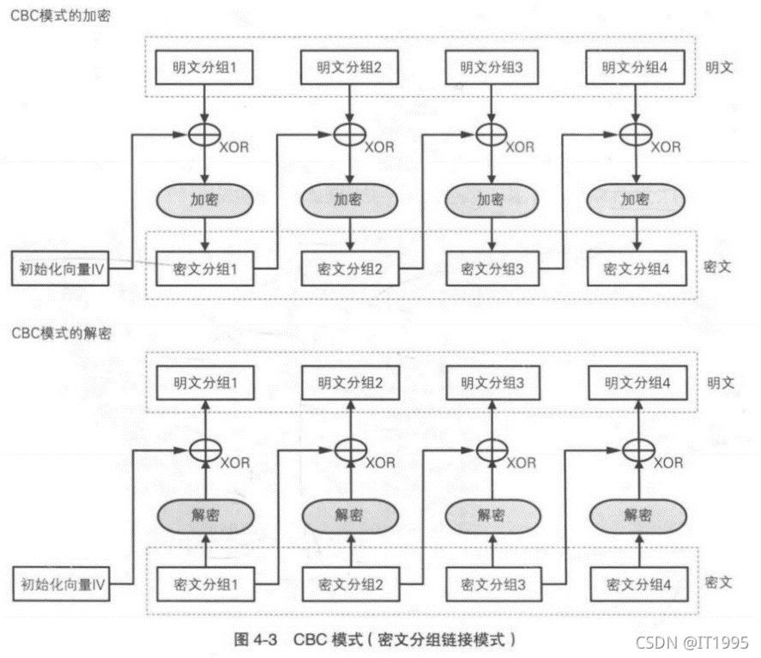
- CFB模式
- CFB模式，全称Cipher FeedBack模式，译为密文反馈模式，即上一个密文分组作为加密算法的输入，输出与明文异或作为下一个分组的密文。在CFB模式中，明文分组和密文分组之间只有一次异或。
- 对CFB模式可以实施重放攻击（replay attack）
有一天 A 向 B 发送了一条消息，这条消息由4个密文分组组成，攻击者将后3个密文分组保存下来，第二天，A又向 B 发送内容不同的4个密文分组，攻击者将后3个密文分组进行替换。解密的时候就会发现第一个可以解密正确，第2个会出现错误，而第3个和第4个则变成攻击者替换的内容。
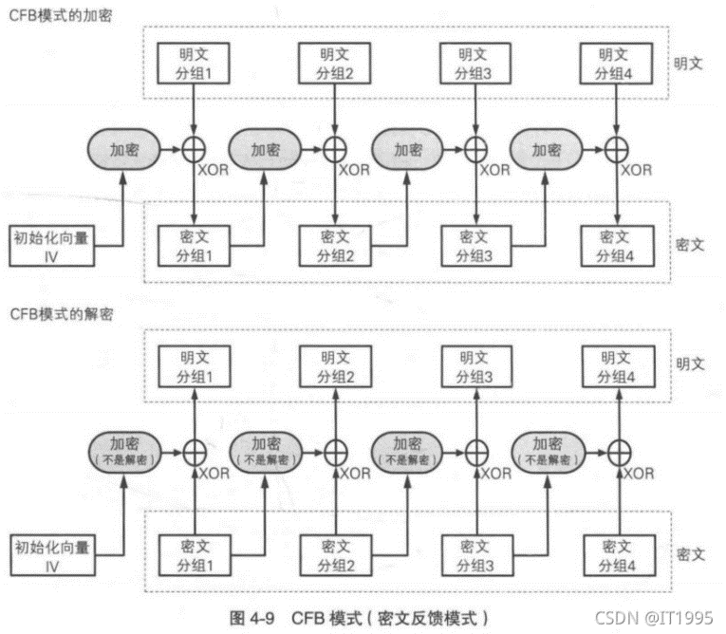
- OFB模式
- OFB模式，全称Output Feedback模式，译为输出反馈模式。OFB模式与CFB模式类似，只是加密算法的输入是上一次加密的输出。
- OFB模式不是通过密码算法对明文直接进行加密的，而是通过将“明文分组”和“密码算法的输出”进行XOR来产生“密文分组”的。
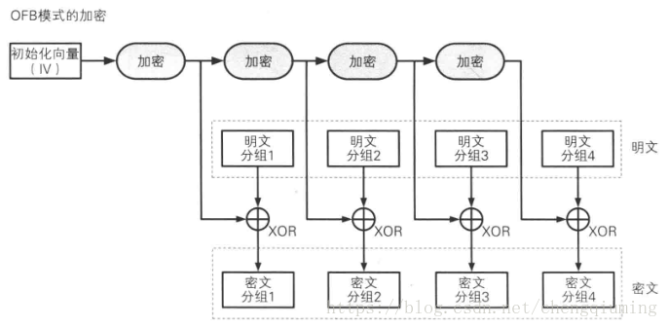
- CTR模式
CTR模式，全称Counter模式，译为计数器模式。CTR模式中，每个分组对应一个逐次累加的计数器，并通过对计数器进行加密来生成密钥流。也即最终的密文分组是通过将计数器加密得到的比特序列，与明文分组进行异或运算得到的。

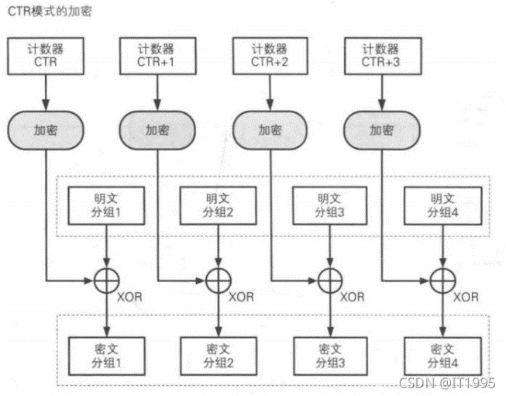
- 分组密码模式比较
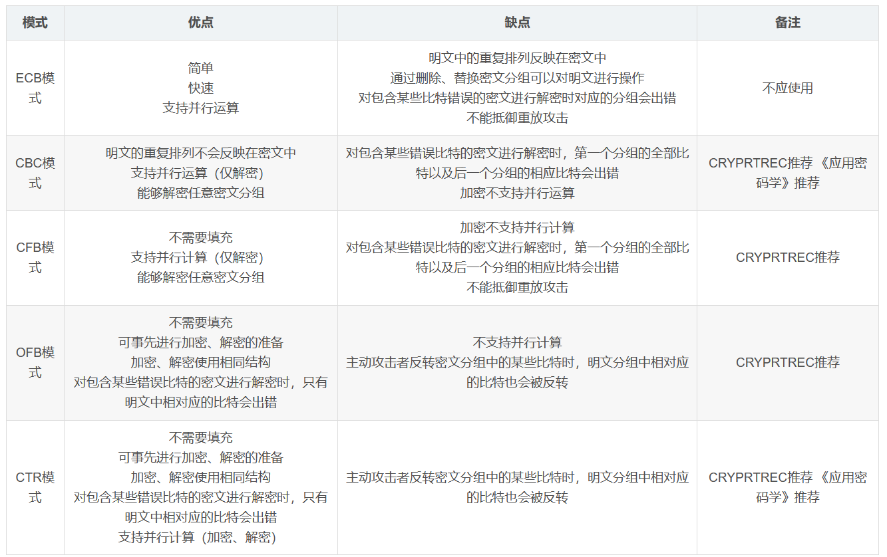
- 安全模型
- 信息安全涉及网络中正在传输信息的安全（动态数据安全）和系统中存储信息的安全（静态数据安全）两种情形，它们对应着两种不同的信息安全模型的建立

